Министерство науки и высшего образования Российской Федерации

Федерального государственное бюджетное образовательное учреждение высшего образования

«Российский экономический университет имени Г.В. Плеханова»

**МОСКОВСКИЙ ПРИБОРОСТРОИТЕЛЬНЫЙ ТЕХНИКУМ**

Специальность: 09.02.07 Информационные системы и программирование

Квалификация: Программист

ПРАКТИЧЕСКИЕ РАБОТЫ

ПО «РАЗРАБОТКЕ ПРОГРАММНЫХ МОДУЛЕЙ»

Листов: 5

|  |  |
| --- | --- |
| Выполнила студент | Проверил преподаватель |
| Группы П50-4-22 | ____________Д.В.Серяк |
| Чеботарёв Алексей Павлович | «___» ________2024 года |

Москва 2024

**Цель работы:** Разработать интерактивное веб-приложение на JavaScript, представляющее различные сущности (автомобили, компьютеры, фильмы и т.д.) в виде объектов с различными свойствами и методами. Реализовать функционал для добавления, удаления и изменения объектов, а также валидацию вводимых данных через пользовательский интерфейс.

**Ход работы:**

1. Работа с HTML начинается с описания файла .html. В предоставленном на фото ниже коде определены базовые элементы страницы, включая ссылку на внешний файл стилей и подключение скрипта. Структура страницы состоит из блока «app», содержащего «clothing-list» для отображения одежды и «add-form» для добавления новых элементов.

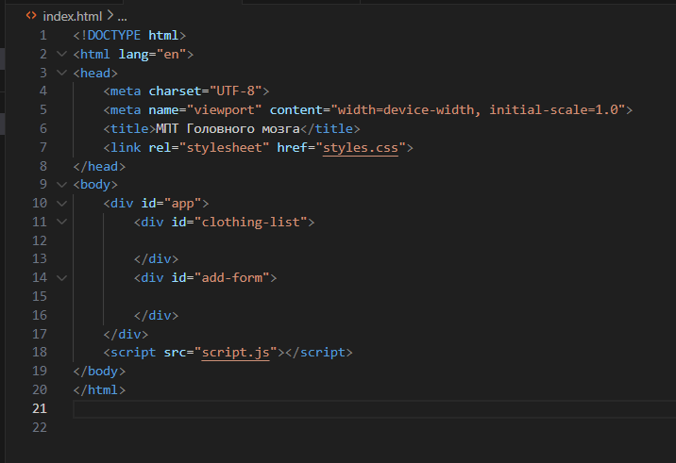

Рисунок 1 – Код, описывающий базовые элементы страницы.

1. Файл JavaScript играет ключевую роль в функционировании программы, обеспечивая взаимодействие с элементами веб-страницы и логику приложения. В коде определен класс «ClothingItem», представляющий элемент одежды с характеристиками: название, размер и цвет. Переменная «clothingItems» хранит список элементов одежды.

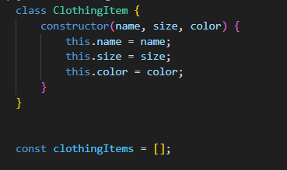

*Рисунок 2 – Класс «ClothingItem».*

Функции «addClothingItem», «removeClothingItem» и «updateClothingItem»  
позволяют добавлять, удалять и обновлять элементы в списке соответственно. Функция «validateInput» проверяет корректность введенных данных перед добавлением нового элемента.

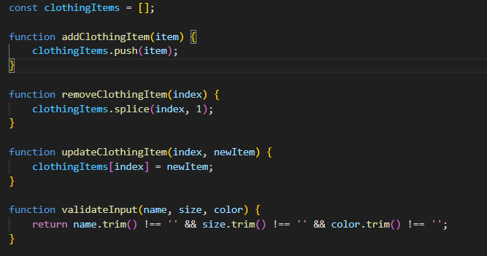

Рисунок 3 – Функции для добавления удаления и обновления элементов.

Две функции «displayClothingItems» и «displayAddForm» отвечают за отображение списка элементов и формы для добавления нового элемента на веб-странице.

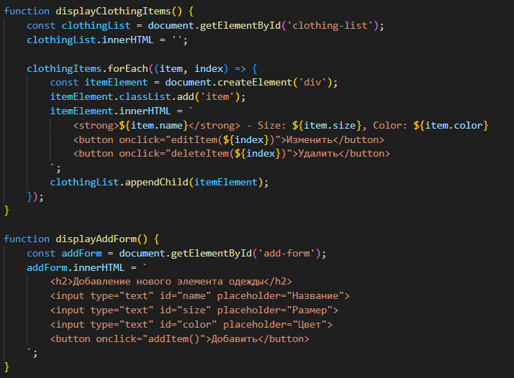

Рисунок 4 – Функции, отвечающие за отображение списка элементов и т.д.

Вспомогательные функции «addItem», «deleteItem» и «editItem» обрабатывают добавление, удаление и редактирование элементов списка. Редактирование выполняется с помощью всплывающих окон, где пользователь может ввести новые значения для названия, размера и цвета элемента.

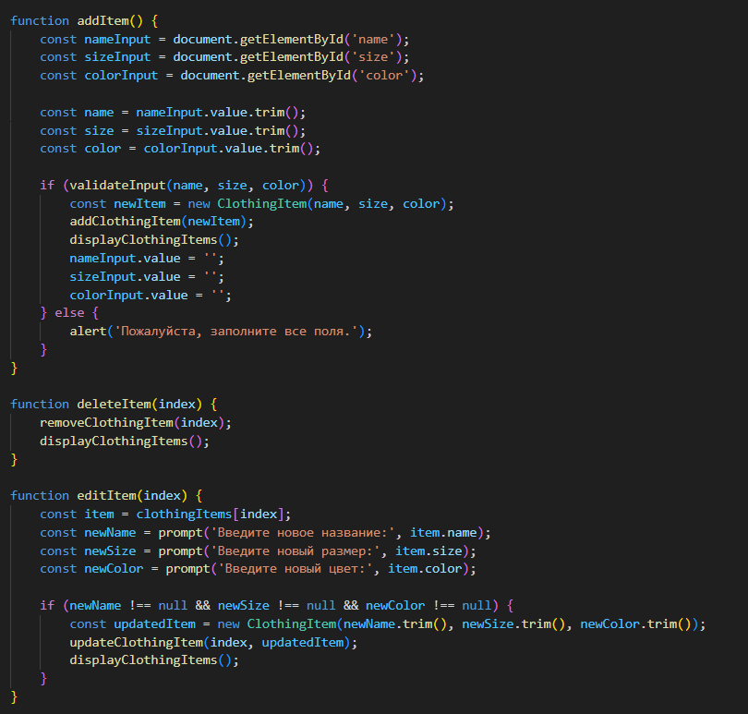

Рисунок 5 -Вспомогательные функции.

1. Стили, определенные в файле CSS, играют важную роль в обеспечении визуального восприятия пользователей приложения. Сначала устанавливается базовый шрифт для всего документа, что обеспечивает единообразие отображения текста на странице. Затем для элемента с идентификатором "app" задается максимальная ширина, центрирование и отступы для улучшения визуального восприятия интерфейса.

Стили для заголовков h1 и h2 делают их центрированными и добавляют небольшой отступ снизу для лучшего визуального разделения контента.

Для списка одежды (#clothing-list) и отдельных элементов (#item) определены границы, отступы и цвет фона, что делает их более различимыми и улучшает общий вид интерфейса. Кнопки стилизуются с использованием заданного цвета фона, текста и эффекта при наведении, что делает их более привлекательными и понятными для пользователей.

Кроме того, фон и рамки блока с идентификатором "app" оформлены для создания эффекта глубины и выделения основного контента на странице.

Все эти стилизации не только улучшают внешний вид приложения, но и способствуют лучшему восприятию информации и повышают удобство использования для пользователей.

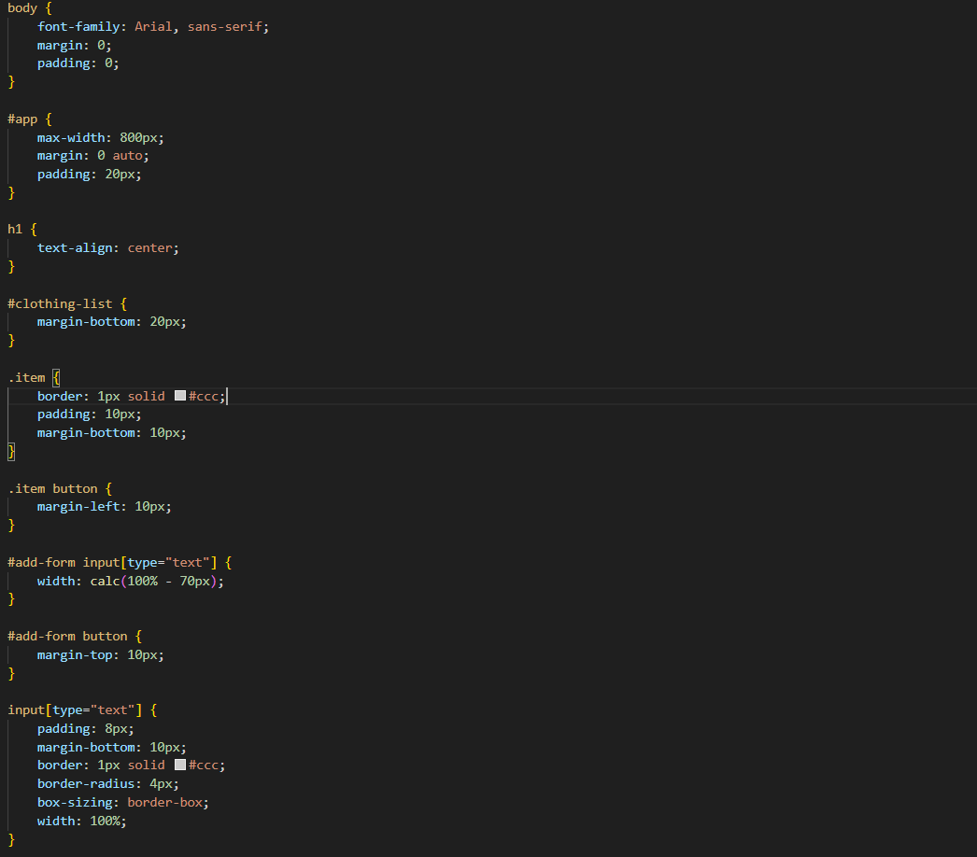

Рисунок 6 – Стили для более корректного визуального восприятия.

**Вывод:** В результате работы было создано веб-приложение на чистом JavaScript, которое представляет различные сущности в виде объектов. Пользователь имеет возможность добавлять, удалять и изменять объекты с помощью интерфейса, обеспечивая валидацию вводимых данных. Используя DOM, информация о объектах динамически обновляется на веб-странице, что обеспечивает удобное отображение данных для пользователя. Для стилизации и удобства пользовательского интерфейса применялись HTML и CSS без использования сторонних библиотек или фреймворков.